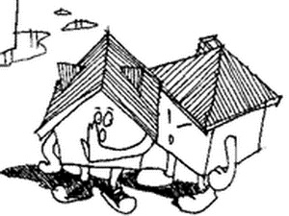บัญญัติ 20 ประการ เตรียมบ้านก่อนน้ำท่วม

เมื่อนานมาแล้ว ปี พ.ศ. 2538 น้ำท่วมประเทศไทย ผมเขียนหนังสือร้อยพันปัญหาในการก่อสร้างเล่มที่ 3 เรื่อง “บ้านหลังน้ำท่วม” โดยมีเป้าหมายในการให้คนที่มีทุกข์จากการถูกน้ำท่วม ทราบแนวทางในการปรับปรุงบ้านของตนเองอย่างถูกวิธี และประหยัดงบประมาณ ซึ่งเป็นหนังสือที่ไม่มีลิขสิทธิ์ใดๆ จึงมีผู้จัดพิมพ์เพื่อแจกจ่ายไปเป็นจำนวนหลายแสนเล่ม

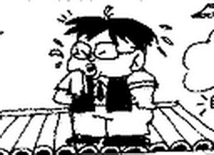 มาถึงวันนี้ คนไทยทั้งหลายเข้าใจเรื่องน้ำท่วมมากขึ้น ศึกษาข่าวสารบนความไม่ประมาทมากขึ้น และเริ่มมีการ “เตรียมตัว” เพื่อจัดเตรียมบ้านให้พร้อมก่อนที่น้ำจะมา จึงขอเขียนบันทึก “บัญญัติ 20 ประการ เตรียมบ้านก่อนน้ำท่วม” แบบสั้นกระชับนี้ขึ้น ซึ่งหวังว่าคงจะพอมีประโยชน์ครับ ขอให้หลับตาแล้วนึกภาพถึงว่าเรากำลัง “เตรียมเมืองรับศึกสงคราม” นะครับ

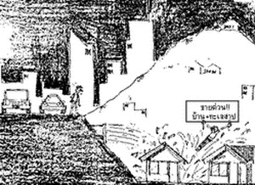 1. ดูทางน้ำที่จะมาสู่บ้านเรา แล้วจะไปทางไหนได้บ้าง ขอให้คิดว่าเราเหมือนกำลังตั้งค่ายคูประตูหอรบอยู่ เราต้องรู้ว่าข้าศึกจะเข้ามาโจมตีเราทางทิศใดได้บ้าง และหากเกิดความพลาดพลั้งขึ้นมา เราจะหนีไปทางไหนได้บ้าง ซึ่งข้าศึกอาจจะเข้ามาตีเราหลายทางก็ได้ และเราก็อาจจะมีทางหนีไปหลายทางก็ได้ บางครั้งข้าศึกไม่ได้มาตีแค่ 2-3 ทาง แต่ทำการ “ล้อม” เราเอาไว้ทุกด้านก็ได้ ทำให้ทางหนีของเราถูกปิดกั้นไว้หมด

หากเมื่อรู้แนวทางเหล่านั้นแล้ว ก็ขอให้เริ่มวางแผนที่จะ “หยุดน้ำ หยุดข้าศึกที่จะเข้ามาโจมตีเรา” ซึ่งการหยุดยั้งน้ำหรือข้าศึกนั้น มีหลายวิธีที่ต้องจัดการ ไม่ว่าจะเป็นการ “สร้างเขื่อนชั่วคราว” ด้วยกระสอบทราย หรือเอาแผ่นวัสดุใดๆ มากั้นก็ได้ การปิดกั้นนั้นมีหลายวิธี ซึ่งใช้ความเข้าใจพื้นฐาน บวกกับสอบหาข้อมูล ก็จะพอทราบกันเองได้ครับ
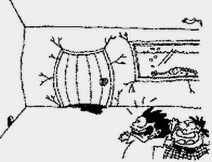 2. กำแพงบ้านไว้กันน้ำได้ แต่ต้องระวังรั้วพังนะครับ
ตามปกติแล้ว รั้วบ้านที่เป็นคอนกรีตหรือก่ออิฐ จะเปรียบเสมือนกำแพงเมืองที่จะกันน้ำไม่ให้เข้ามาในบ้านของเรา แต่เราต้องไม่ลืมว่าน้ำหนักของน้ำที่ขังหรือถาโถมเข้ามากดที่ด้านข้างของกำแพงรั้วเรา จะทำให้รั้วบ้านของเราเกิดการเอียง หรือแตกร้าว หรือพังลงมากได้ เพราะรั้วบ้านทั่วไป วิศวกรท่านจะไม่ได้ออกแบบไว้ให้รับแรงหรือน้ำหนักที่กระทำด้านข้างได้มากนัก

ทางป้องกันที่ง่ายที่สุดก็คือ เราหากระสอบทรายมาวางไว้อีกด้านหนึ่งของรั้วบ้านเรา (ในบ้านเรา) วางไว้ติดชิดกับรั้วไปเลย ยามเมื่อรั้วจะเอียงเพราะว่าน้ำที่ท่วมกดน้ำหนักมาอีกด้านหนึ่ง กระสอบทรายก็จะทำหน้าที่ช่วยรับน้ำหนักเอาไว้ ถ่ายแรงจากรั้วมา รั้วก็ยังตั้งตรงอยู่ได้ “กำแพงเมืองของเราก็ไม่แตก หรือล้มครืนลงมา” ครับผม

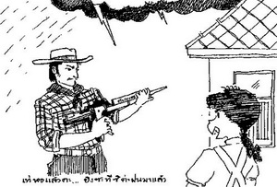 3. น่าจะมี “ปืน” ไว้สู้ฝน สู้น้ำท่วม จัดการกับ “รูรั่ว”
บ้านหลายหลังที่มีรู มีรอยแตกเล็กๆ ตามผนังหรือช่องหน้าต่าง ตามรอยต่อของผนังกับเสาและคาน หรือแม้แต่ตามรั้วบ้าน ซึ่งบางครั้งเราไม่มีเวลา (หรืองบประมาณ) ที่จะแก้ไขได้ที่ต้นเหตุ จะตามช่างมาซ่อมแซมหรือก็อาจจะไม่ใช่เรื่องง่ายนัก หรือไม่ทันเวลาเสียแล้ว

ดังนั้น เราก็น่าจะมีวัสดุอุดประสานรอยจำพวก ซิลิโคน หรือ อะคริลิค หรือ โพลี่ยูริเทน เอาไว้ เพื่ออุดรอยเหล่านี้ ซึ่งเราน่าจะทำได้ด้วยตัวเอง (โดยเฉพาะในจังหวะที่เศรษฐกิจไม่ดี หรืออยากจะฝึกตัวเองเป็นช่างบ้าง) แต่การที่เราจะใช้วัสดุ ประสานที่มีความยืดหยุ่นและอยู่ในหลอดแข็งๆนี้ได้ เราจะต้องมีอุปกรณ์การ "ฉีด" ซึ่งภาษาช่างทั่วไปเขาเรียกกันว่า "ปืน" ซึ่งราคาไม่แพงเลยครับ

บางครั้ง ท่านอาจจะต้อง "พกปืน" ไว้ในบ้านของท่านสักชุด เพื่อช่วยเหลือตัวเองในการต่อสู้ ป้องกันน้ำไม่ให้ไหลเข้ามาในบ้านของเราครับ

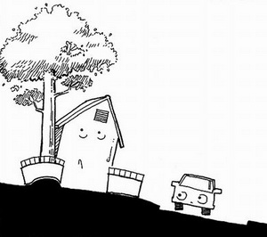 4. อย่าให้ต้นไม้ล้มทับบ้าน ยามน้ำท่วมและพายุมา
ต้นไม้ทั้งหลายที่อยู่ในบ้านหรือใกล้บ้านเราจะเป็นอันตรายยามมีพายุมา เพราะต้นไม้อาจจะล้ม (โดยเฉพาะอย่างยิ่งต้นไม้ที่ล้อมจากที่อื่นมาปลูก เพราะต้นไม้เหล่านั้นไม่มี “รากแก้ว” ครับ) หรือ กิ่งต้นไม้บางประเภทที่ค่อนข้างเปราะ (เช่น ต้นประดู่กิ่งอ่อน) อาจจะหักลงมาสู่ตัวบ้านเรา ต้องทำการเล็มกิ่งหรือตัดกิ่งบางกิ่งออกไปเสีย

ยามเมื่อน้ำท่วม ระดับน้ำใต้ดินจะสูงมาก (หรือน้ำท่วมเข้ามาได้จริงๆ) รากของต้นไม้จะแช่น้ำเป็นเวลานาน รากต้นไม้จะเน่าได้ แล้วความสามารถในการยึดเกาะกับดินก็จะน้อยลง (โดยเฉพาะอย่างยิ่งต้นไม้ใหญ่ที่ไม่มีรากแก้ว) ต้นไม้ก็อาจจะล้มลงได้ ต้องทำการค้ำยันลำต้นเอาไว้ให้ดี ก่อนน้ำจะท่วมครับ

สิ่งที่น่าคิดอีกอย่างหนึ่งก็คือเรื่องการให้ปุ๋ย ซึ่งตอนที่น้ำท่วมห้ามให้ปุ๋ยต้นไม้ครับ เพราะจะทำให้รากเน่าเร็วขึ้น (ต้นไม้ที่โดนน้ำท่วมก็เหมือนคนป่วย เขาไม่ต้องการอาหารดีๆ (แต่ย่อยยาก) ครับ ขอให้หายป่วยเสียก่อนค่อยกินอาหารดีๆ เยอะๆได้ครับ)

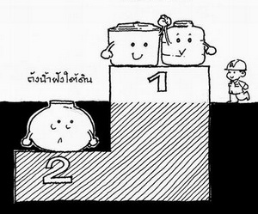 5. ตรวจสอบถังน้ำใต้ดิน
บ้านใครมีถังน้ำใต้ดิน ต้องตรวจสอบ “ฝา” ของถังน้ำให้ดีๆ เพราะเวลาน้ำท่วม ถังน้ำจะอยู่ใต้น้ำด้วย หากฝาของถังน้ำมีระบบป้องกันน้ำเข้าไม่ดี น้ำสกปรกที่ท่วมเข้ามา ก็จะไปปนกับน้ำสะอาดในถังน้ำของเรา ปัญหาเรื่องโรคภัยต่างๆ ก็จะตามเข้ามาหาตัวเราโดยทันทีครับ

หากเราไม่สามารถแก้ปัญหาเรื่องน้ำเล็ดลอดเข้ามาในถังของเราได้ ก็ขอให้ต่อท่อน้ำตรงจากท่อประปาหน้าบ้านเรา เข้ามาที่ตัวบ้านของเราเลย (โดยปกติแล้ว บ้านที่มีถังน้ำใต้ดินจะมีวาล์วหมุนเปิดทางให้น้ำประปาจากหน้าบ้านเรา วิ่งผ่านตรงเข้ามาในบ้านโดยไม่ลงไปที่ถังน้ำใต้ดินได้ ต้องหาวาล์วตัวนี้ให้เจอ แล้วต่อตรงเข้ามาเลยดีกว่า น้ำจะเบาลงหน่อย แต่ก็ยังเป็นน้ำสะอาดครับ)
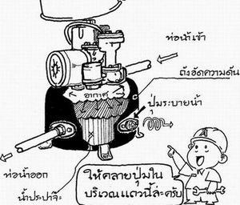 6. ตรวจสอบอุปกรณ์ไฟฟ้านอกบ้าน ตัดกระแสไฟเสีย
ภายนอกบ้านของเราจะมีอุปกรณ์ไฟฟ้าหลายอย่างเช่น ปั๊มน้ำ เครื่องปรับอากาศ หรือแม้กระทั่งไฟสนาม และกริ่งหน้าบ้าน ต้องหาสวิตซ์ตัดไฟให้พบว่า จะต้องตัดไฟตรงไหนไม่ให้ไฟฟ้าวิ่งเข้าไปที่อุปกรณ์เหล่านั้นได้ ยามเมื่อน้ำท่วมเข้ามา ต้องทำการตัดไฟตรงนั้นเสีย (แม้กระทั่งยามจะเข้านอน ถ้าไม่แน่ใจว่าน้ำจะท่วมเข้ามาตอนเราหลับอยู่หรือเปล่า ก็ต้องปิดสวิตซ์ไฟฟ้าของอุปกรณ์เหล่านั้นเสีย ตื่นมาตอนเช้า หากน้ำยังไม่ท่วม ก็ค่อยเปิดสวิตซ์ใหม่อีกครั้งหนึ่งครับ)

ส่วนการย้ายเครื่องมือย้ายอุปกรณ์เหล่านั้นในตอนนี้ หากแน่ใจว่าน้ำท่วมแน่ และมีช่างมาช่วยย้าย ก็อาจจะย้ายได้ แต่หากไม่มีช่างมาช่วย ก็เป็นเรื่องยากที่จะทำเอง ก็อาจจะต้องยอมให้อุปกรณ์เหล่านั้นแช่น้ำไปก่อนตอนน้ำท่วม
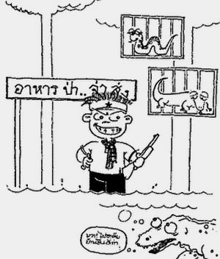 7. ป้องกัน งู เงี้ยว เขี้ยว ขอ ตะกวด และสัตว์เลื้อยคลานต่างๆ
ยามน้ำท่วม มิใช่เพียงมนุษย์และสัตว์เลี้ยงของเราเท่านั้นที่ต้องหนีน้ำท่วม แต่เหล่าสัตว์ต่างๆ ก็ต้องหนีน้ำกันด้วย และการหนี้น้ำท่วมที่ดีที่สุด ก็คือการเข้ามาในบ้านของเรา เพราะบ้านของเราพยายามกันน้ำท่วมอย่างดีที่สุดแล้ว

ปัญหาก็คือ เหล่าสัตว์เลื้อยคลานทั้งหลาย ที่ทั้งเลื้อยและทั้งคลานเข้ามาในบ้านเรา เป็นสิ่งที่เราไม่ต้อนรับ และอาจเป็นผู้ทำอันตรายเราด้วย ดังนั้นเราต้องมั่นใจว่า “รู” ต่างๆของบ้านเราจะต้องโดน “อุด” เอาไว้เป็นอย่างดี ไม่ว่าจะเป็นรูที่ประตูหน้าต่าง หรือที่ผนังบ้าน โดยเฉพาะอย่างยิ่ง “รูจากท่อระบายน้ำ” ที่พื้นบ้านของเรา (เขาชอบมาทางนี้กันครับ)

บางท่านอาจจะมีการโรย “ปูนขาว” ล้อมรอบบ้านเอาไว้ด้วยก็ได้ (แต่ต้องมั่นใจว่าโรยรอบบ้านจริงๆ และ ไม่ถูกน้ำท่วม หรือถูกฝนชะล้างจนหายไปหมดครับ) เพราะปูนขาวจะกันสัตว์เหล่านี้ได้ครับ นอกจากนี้ก็น่าจะเตรียมยาฉีดกันแมลง ติดบ้านไว้ด้วยครับ
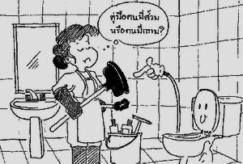 8. เรื่องส้วม ส้วม ส้วม สุขา สุขา
เป็นเรื่องของความสุขที่เปลี่ยนไปเป็นความทุกข์ทุกครั้งที่เกิดน้ำท่วม โดยเฉพาะอย่างยิ่งระบบส้วมที่เป็นระบบบ่อเกรอะ บ่อซึมแบบเดิม ที่น้ำจากการบำบัดจะต้องซึมออกสู่ดิน แต่พอน้ำท่วม น้ำจากดินภายนอกจะซึมเข้ามาในบ่อ ก็ทำให้บ่อเกรอะเต็มไปด้วยน้ำ ส้วมก็จะเกิดอาการ “อืด และ ราดไม่ลง” หากน้ำจากภายนอกท่วมมาก มีแรงดันมาก ก็อาจจะเกิดอาการ “ระเบิด” ทำให้สิ่งปฏิกูลต่างๆ พุ่งกลับมาที่โถส้วม ความสุขหายไป ความทุกข์ปล่อยออกไม่ได้

ในกรณีนี้ ต้องยอมรับในสิ่งที่จะเกิดขึ้น ต้องป้องกันไม่ให้สิ่งปฏิกูลทั้งหลายพุ่งกลับออกมาทางโถส้วม ต้องปิดโถส้วมให้ดี หากเป็นโถส้วมนั่งราบที่มีฝาปิด ก็ต้องปิดฝาให้แน่น เอาเชือกผูกเอาไว้ หากเกิดอาการพุ่งขึ้น ก็จะไม่เรี่ยราดทำความสะอาดยาก กรณีนี้ทำเฉพาะโถส้วมชั้นล่างก็พอ เพราะน้ำคงไม่ท่วมถึงชั้นสองครับ (เพราะหากท่วมถึงชั้นสอง เราคงไม่ได้อยู่ในบ้านได้แล้ว)

กรณีที่เป็นบ่อบำบัดสำเร็จ ซึ่งเขาจะทำงานโดยไม่ต้องมีบ่อเกรอะบ่อซึม ในเวลาปกติเขาจะบำบัดจนเสร็จภายในถังเอง แล้วก็จะระบายน้ำที่บำบัดเสร็จแล้วลงท่อระบายน้ำนอกบ้านของเรา ยามเมื่อน้ำท่วม น้ำจากบ่อบำบัดจะไหลระบายออกไปไม่ได้ เพราะระดับน้ำที่ท่วมอยู่สูงกว่าบ่อบำบัด ซึ่งเป็นการแก้อะไรไม่ได้ ต้องปล่อยไว้อย่างนั้นครับ

ถังบำบัดสำเร็จบางรุ่นจะมีมอเตอร์อัดอากาศเข้าไป (ซึ่งในบ้านส่วนใหญ่จะไม่ใช้รุ่นนี้) ก็ต้องตรวจดูว่ามอเตอร์อยู่ที่ไหน หากมอเตอร์น่าจะอยู่ในระดับที่น้ำท่วมถึง ก็ต้องตัดกระแสไฟไม่ให้เข้าไปสู่ตัวเครื่องกลนั้นครับ

ทั้งนี้สิ่งที่ต้องระวังก็คือ “ท่อหายใจ” ที่เป็นท่อระบายอากาศของระบบส้วมของเรา ต้องมั่นใจว่าท่อหายใจนั้นจะต้องอยู่สูงกว่าระดับน้ำที่มีโอกาสท่วม หากท่อหายใจของเราอยู่ระดับต่ำ ก็ต้อง “ต่อท่อ” ให้มีระดับสูงขึ้นให้ได้ จะต่อแบบถาวรก็ได้ (หากมีช่างมาทำ หรือเราทำเป็น) หรือจะต่อแบบท่อไม่ถาวร ก็คือเอาสายยางธรรมดา มาครอบท่อหายใจเดิม แล้วก็ยกให้ปลายท่อนั้นอยู่สูงขึ้นกว่าระดับน้ำที่คาดหมายว่าจะท่วมครับ

ท่อหายใจนี้จะเป็นอุปกรณ์สำคัญมากในการช่วยระบายความดันภายในระบบส้วมของเรา ไม่ให้สิ่งปฏิกูลมีแรงดันมากเกินไปครับ
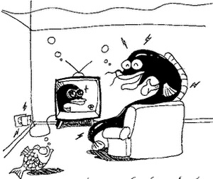 9. ปลั๊กไฟ สวิตซ์ไฟ ตรวจสอบและแยกวงจร
เรื่องนี้เป็นเรื่องสำคัญที่สุดเรื่องหนึ่งของบัญญัติ 20 ประการของบทความนี้ เพราะอันตรายที่มองไม่เห็นก็คือเรื่องของ “ไฟฟ้า” ครับ แต่ในขณะเดียวกัน ไฟฟ้าก็กลายเป็นส่วนหนึ่งของการใช้ชีวิตเสียแล้ว

หากบ้านของเรามีการแยกวงจรไฟฟ้าไว้ตั้งแต่แรก คือวงจรไฟฟ้านอกบ้าน วงจรไฟฟ้าชั้นล่าง และวงจรไฟฟ้าชั้นบน ก็ต้องปิดวงจรไฟฟ้านอกบ้านเมื่อน้ำท่วมนอกบ้าน หากน้ำสูงขึ้นมาจนเข้าในตัวบ้าน ก็ต้องปิดวงจรไฟฟ้าชั้นล่าง หากน้ำสูงขึ้นถึงชั้นสอง น่าจะหาทางออกจากบ้านเพื่อย้ายไปอยู่ที่อื่นชั่วคราว เพราะสวิตซ์หลักของบ้านโดยทั่วไปจะอยู่ที่ชั้นล่างระดับประมาณ 1.8 เมตรจากพื้นห้องครับ

กรณีที่บ้านไหนโชคดี วงจรไฟฟ้าชั้นล่างแยกวงจรออกมาเป็นระดับปลั๊กด้านล่างและระดับสวิตซ์บน ก็ค่อยๆ ตัดวงจรปลั๊กชุดล่างก่อนตามระดับน้ำที่ท่วมขึ้นมา

หากกรณีที่ไม่มีการจัดวงจรเอาไว้อย่างเป็นระบบตามที่กล่าวไว้ข้างต้น เราต้องค่อยๆทำการทดสอบอย่างใจเย็นๆว่าปลั๊กหรือสวิตซ์ชุดใดจะมีการตัดวงจรไฟฟ้าจากคัทเอาท์หลักบ้าง แล้วทำโน้ตบันทึกเอาไว้ หากเมื่อน้ำท่วมเมื่อไร ก็จะได้ทราบว่าเราต้องตัดวงจรชุดใดก่อน (ตัดวงจรส่วนที่ถูกน้ำท่วม) อาจจะเป็นเรื่องที่ยุ่งยากหน่อยที่จะตรวจสอบ แต่ก็ต้องใจเย็นๆและตั้งใจที่จะตรวจสอบครับ

ในกรณีที่วงจรบางวงจรที่ควบคุมทั้งปลั๊กหรือสวิตซ์ตัวล่างกับปลั๊กหรือสวิตซ์ตัวบน ก็จำเป็นต้องตัดวงจรทั้งหมด ห้ามเสี่ยงโดยเด็ดขาดครับ

อุปกรณ์ไฟฟ้าต่างๆที่สามารถขนย้ายได้ในตอนนี้ ก็อาจขนย้ายขึ้นไปไว้ชั้นบนก่อน ยังไม่ต้องใช้ตอนนี้ก็ได้เช่น เตาไฟฟ้า เครื่องปิ้งขนมปัง เครื่องตีไข่ เครื่องคอมพิวเตอร์ เครื่องชาร์จโทรศัพท์ ฯลฯ ส่วนอุปกรณ์ไฟฟ้าที่ยังต้องใช้งานอยู่ ก็ต้องเตรียมการขนย้ายขึ้นข้างบนเอาไว้เลย เช่นเครื่องไมโครเวฟ โทรทัศน์ วิทยุ เป็นต้น ส่วนอุปกรณ์ไฟฟ้าขนาดใหญ่ การขนย้ายยุ่งยาก และหาที่วางยาก เช่น ตู้เย็น เครื่องซักผ้า ฯลฯ ก็ต้องวางแผนว่าจะเอาอย่างไรในปัจจุบันและอนาคต หากยังใช้อยู่แล้วยามน้ำท่วมขึ้น จะมีคนช่วยขนหรือไม่ หรือจะทิ้งเอาไว้อย่างนั้น

เรื่องไฟฟ้าเป็นอันตรายที่มองไม่เห็น และน้ำเป็น “สื่อไฟฟ้า” ด้วย ดังนั้นเรื่องไฟฟ้าในบ้าน จึงเป็นสิ่งแรกที่ต้องมีการตรวจสอบและเตรียมการครับ
10. ตรวจสอบว่าประตูหน้าต่างแน่นหนาและแข็งแรง
เพราะว่าประตูบ้านของเรา (ไม่ว่าจะเป็นประตูที่รั้วบ้าน หรือประตูที่ตัวบ้านเรา) และหน้าต่าง เป็นจุดหนึ่งที่ถือว่ามีความอ่อนแอมากที่สุด มีโอกาสที่จะบิด หรือเผยอตัว หรืออาจจะหลุดออกมาทั้งบาน หากมีแรงดันน้ำมากๆ ดันเข้ามา

ดังนั้นเราจึงต้องตรวจสอบความแข็งแรงให้ดี ต้องพยายามที่จะใช้ “กลอน” ช่วยรับน้ำหนักทางด้านข้างด้วย การลงกลอนในบานประตูและหน้าต่างที่ไม่ได้ใช้เป็นปกติธุระ น่าจะเป็นอีกแนวทางหนึ่งที่จะป้องกันน้ำวิ่งเข้ามาที่ตัวบ้านของเราได้ครับ

หากหนักหนาจริงๆ ประตูหน้าต่างของเราดูจะอ่อนแอรับแรงดันน้ำไม่ไหวจริงๆ ก็ต้องเอาไม้มาตีพาดขวางช่วยรับแรง หรือเอาของหนักๆมาวางช่วยดันประตูเอาไว้ (ต้องเป็นประตูด้านที่เราไม่ใช้โดยปกตินะครับ ไม่เช่นนั้นอาจจะมีปัญหาตอนที่เราจะหนีออกจากบ้าน หรือตอนที่คนเขาจะเข้ามาช่วยเราในบ้าน ยามเกิดวิกฤติครับ)

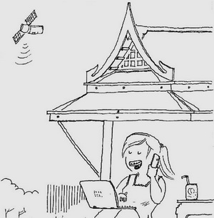 11. เตรียมระบบสื่อสารทุกประเภทเอาไว้ให้พร้อม
ระบบสื่อสารทุกอย่างที่เรามี ไม่ว่าจะเป็นระบบโทรศัพท์ปกติหรือโทรศัพท์มือถือ ระบบอินเตอร์เน็ตทั้งมีสายและไร้สาย วิทยุ โทรทัศน์ หรือ อุปกรณ์สื่อสารพิเศษอย่างอื่น (เช่นระบบดาวเทียม วอร์คกี้ทอร์คกี้ เป็นต้น) เพราะการรับข่าวสาร และการติดตามข่าวสารเรื่องภัยน้ำท่วมที่จะมาถึงตัวเราเป็นเรื่องสำคัญ และไม่น่าจะเกิดความผิดพลาดในทุกวินาที

และหากน้ำท่วมแล้ว การขอความช่วยเหลือหรือสอบถามข้อมูลเพื่อการช่วยเหลือตัวเองเป็นเรื่องสำคัญ ณ วินาทีวิกฤตินั้นแน่นอน อีกทั้งระบบสื่อสารที่เรามีนั้น มิได้ใช้เพียงการที่เราช่วยตัวเอง แต่อาจจะมีผู้เดือดร้อนคนอื่นที่ต้องการความช่วยเหลือ หรือต้องการคำปรึกษาจากเรา ก็สามารถติดต่อกับเราได้ ต้องคนละไม้คนละมือเสมอ ทุกคนล้วนลำบากทั้งสิ้นครับ
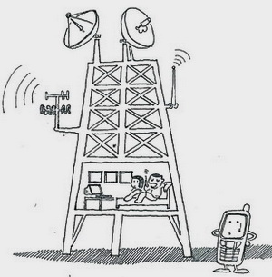 12. ชาร์จอุปกรณ์ไฟฟ้าทุกอย่างเตรียมพร้อม 24 ชั่วโมง
อุปกรณ์ไฟฟ้าหลายอย่างมีความจำเป็นยามเกิดภาวะฉุกเฉิน เช่น ไฟฉาย วิทยุ คอมพิวเตอร์ โทรศัพท์ มือถือ หรือแม้กระทั่งกล้องถ่ายภาพ ฯลฯ จะต้องมีการชาร์จไฟไว้ให้เต็มร้อยตลอดเวลา เพราะยามน้ำท่วม ระบบไฟฟ้าทั้งหมดอาจติดขัดครับ

นอกจากอุปกรณ์ไฟฟ้าจะต้องชาร์จไฟให้เต็มที่แล้ว การใช้อุปกรณ์เหล่านั้นเมื่อไฟฟ้าปกติไม่มา จะต้องประหยัดไฟด้วย เพื่อความมั่นใจว่าอุปกรณ์เหล่านั้นจะทำงานได้เต็มที่ยามฉุกเฉิน อีกทั้งต้องเตรียมอุปกรณ์อื่นเสริมอีกด้วย เช่นไม้ขีดไฟ เทียนไข เป็นต้น

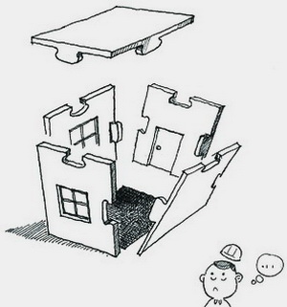 13. ย้ายของทุกอย่างให้อยู่ในที่ที่เหมาะสม
ข้าวของในบ้านของเรา ไม่ใช่เพียงเรื่องของอุปกรณ์ไฟฟ้าเท่านั้นที่เราจะต้องมีการจัดการย้ายให้อยู่ในที่ที่เหมาะสม แต่หมายถึงทุกสิ่งทุกอย่างที่เราคิดว่ามีความสำคัญ และอาจจะเสียหายได้เมื่อมีน้ำท่วม ตั้งแต่รถยนต์ ถังกาซ เฟอร์นิเจอร์ หนังสือ ของขวัญ รูปภาพ ฯลฯ ขอให้ย้ายไปสู่ที่ที่เหมาะสม ซึ่งที่ที่เหมาะสมนั้นอาจจะอยู่ในตัวบ้านของเรา หรือจะย้ายออกไปเก็บไว้นอกบ้าน สถานที่อื่นที่คิดว่าปลอดภัย

มีข้อมูลว่า เมื่อน้ำท่วม หลายคนเป็นอันตรายอันเนื่องมาจากการ “ห่วงของ” ต้องลุยน้ำกลับไปกลับมาเพื่อขนของออกจากบ้าน และหลายครั้งที่ขนของออกมาแล้ว แต่ไม่มีที่วาง ก็จำต้องวางไว้ในที่ที่ไม่ปลอดภัย ปรากฏว่าของที่อุตส่าห์ขนออกมาด้วยความเสียดายหรือความผูกพันนั้น ถูกผู้ชั่วร้ายใจทรามขโมยต่อเอาไปอีกด้วย

แต่ของที่เราจะย้ายนั้น ไม่ได้หมายความว่าเป็นของทุกอย่างไปเลย เลือกเฉพาะที่เราคิดว่าต้องย้ายเท่านั้น ของบางอย่างที่แช่น้ำได้ไม่มีปัญหา ก็ไม่ต้องขนย้ายก็ได้

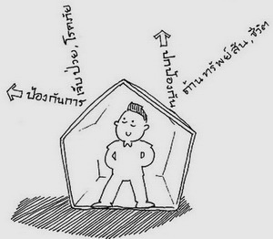 14. ใช้พลาสติกซึ่งเป็นวัสดุที่ไม่กลัวน้ำให้เป็นประโยชน์
วัสดุส่วนใหญ่จะกลัวน้ำ หรือไม่สามารถที่จะสู้กับน้ำได้ แต่พลาสติกเป็นวัสดุที่ไม่กลัวน้ำ ดังนั้นอุปกรณ์ต่างๆที่เป็นพลาสติก น่าจะต้องมีการเตรียมการเอาไว้ใกล้ตัว ไม่ว่าจะเป็นถังน้ำพลาสติก ท่อพลาสติก กระดานพลาสติก โดยเฉพาะอย่างยิ่ง ผ้าหรือแผ่นพลาสติก ที่เราจะเอาไว้ใช้หุ้มอุปกรณ์หรือส่วนต่างๆของบ้านเรา ตั้งแต่เฟอร์นิเจอร์ หนังสือ ฯลฯ แม้กระทั่งการหุ้มป้องกันตัวเรา หรืออวัยวะบางส่วนของตัวเราครับ

ขอให้หาซื้อผ้าหรือกระดานพลาสติกเก็บเอาไว้ใกล้มือเรา ยามฉุกเฉิน พลาสติกจะเป็นวัสดุอย่างหนึ่งที่มีประโยชน์มากจนคาดไม่ถึงได้ครับ และที่สำคัญอีกอย่างก็คือ “ห่วงยาง” ครับ

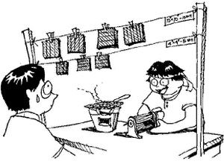 15. เตรียมอาหาร น้ำดื่ม และยาให้พร้อม
เพราะยามน้ำท่วมแล้ว เราอาจจะต้องติดอยู่ในบ้านของเราก็ได้ สิ่งที่จำเป็นในการดำรงชีพของเราก็คือ “อาหาร” ที่ต้องเตรียมเอาไว้ ทั้งอาหารที่ต้องมีการปรุงด้วยอุปกรณ์ไฟฟ้า (หรือกาซ) กับอาหารที่สามารถกินได้เลย โดยไม่ต้องมีการปรุง และต้องเตรียมเรื่อง “น้ำดื่ม” เอาไว้ด้วย เตรียมให้เพียงพอสำหรับทุกคนประมาณ 3 วันครับ

ยาเป็นสิ่งสำคัญมากอีกอย่างหนึ่งที่เราต้องเตรียมเอาไว้ (ในที่ที่ปลอดภัย) ยาหลักๆก็คือ ยาแก้ปวด ยากแก้ไข้ ยาแก้ท้องเสีย ยารักษาโรคน้ำกัดเท้า ยาล้างแผล ยาแก้แพ้ ยากันแมลงและยาของโรคประจำตัวของทุกคน

มีผู้หวังดีแนะนำบอกต่อว่า อย่าสะสม “สุรา” เอาไว้ตอนน้ำท่วม เพราะน้ำท่วมนานๆ อาจจะมีคนกลุ้มใจ แล้วใช้สุราแก้ความกลุ้มใจ จะยิ่งทำให้เกิดปัญหาด้านความปลอดภัยมากขึ้น ส่วนเหล่าขวดสุราที่เก็บสะสมเอาไว้ ไม่ต้องขนไปไกลก็ได้ เพราะขวดสุราเหล่านั้น เขาสามารถแช่น้ำได้ ไม่มีปัญหาประการใด

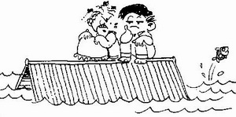 16. บ้านชั้นเดียว ต้องตรวจสอบหลังคาด้วย
สำหรับบ้าน 2 ชั้น หลังคาบ้านจะมีผลมากยามเมื่อฝนตกหนักๆ ซึ่งเราน่าจะต้องดูแลกันไปพอสมควรแล้วในเวลาที่เพิ่งผ่านมา แต่ในกรณีน้ำท่วมนั้นหลังคาไม่ค่อยมีผลมากเท่าไร เพราะน้ำท่วมจากข้างล่างขึ้นไป หากท่วมถึงหลังคาชั้นสอง เราก็น่าจะย้ายไปอยู่ที่อื่นก่อนหน้านั้นแล้ว

แต่กรณีที่เป็นบ้านชั้นเดียว น้ำอาจจะท่วมชั้นล่างของบ้านอย่างรวดเร็ว หลังคาหรือส่วนของหลังคาจึงเป็นพื้นที่หลบภัยได้ชั่วคราวพื้นที่หนึ่ง เราจึงต้องตรวจสอบทางหนีทีไล่ของเรา กรณีที่เราต้องขึ้นไปหนีภัยบนหลังคา ซึ่งเราอาจจะขึ้นไปทางฝ้าเพดานของเรา (กรุณาอย่าลืมตัดวงจรไฟฟ้าที่บ้านทั้งหมดก่อนจะขึ้นไปบนฝ้าเพดานสู่หลังคานะครับ)

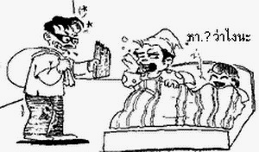17. ระวังโจร ระวังมาร ระวังผู้ชั่วร้าย
เป็นความเปลี่ยนแปลงที่น่าสลดใจที่สังคมน่าอยู่และเห็นอกเห็นใจของเมืองไทยเรา ได้ถูกลัทธิวัตถุนิยมเข้าครอบงำไปหลายส่วนแล้ว ดังนั้นเราจึงได้ข่าวเนืองๆว่า มีผู้ชั่วร้ายที่อยากได้ประโยชน์ส่วนตนและพรรคพวก เข้ามารังแกจี้ปล้นประชาชนที่กำลังลำบากทุกข์เข็ญ

ยามน้ำท่วม เจ้าหน้าที่ตำรวจกำลังยุ่งกับภารกิจอย่างอื่น เหล่าคนชั่วก็จะออกอาละวาดรังแกผู้ที่กำลังเดือดร้อน มีการขโมย จี้ปล้น ฉกชิงวิ่งราว ให้เราได้ทราบอยู่เป็นประจำ และมีความเป็นไปได้ว่าหนึ่งในอนาคตนั้นอาจจะเป็นตัวเราและบ้านของเรา

ดังนั้น การเตรียมการป้องกันโจร จึงเป็นอีกประการหนึ่งที่เราต้องเตรียมการ อย่าเก็บของมีค่าเอาไว้ในบ้านของเรา เอาไปฝากที่อื่นก่อนดีกว่า เงินทองไม่จำเป็นที่ต้องพกมากมาย และคอยเฝ้าสังเกตบุคคลที่น่าสงสัย การส่งเสียดังๆในบางครั้ง จะเป็นอาวุธป้องกันตัวเราได้

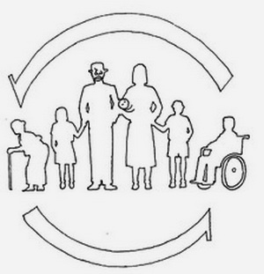 18. เพื่อนบ้าน ต้องร่วมด้วยช่วยกัน
ในกรณีนี้ไม่ได้หมายถึงเรื่องของการต่อสู้ป้องกันโจรประการเดียว แต่หมายถึงในทุกๆกรณี ไม่ว่าจะเป็นเรื่องที่เรา “ขอความช่วยเหลือ” จากเพื่อนบ้าน แต่หมายถึงการที่ “เราจะช่วยเหลือเพื่อนบ้าน” ด้วย รวมๆกันก็หมายถึง “การสร้างชุมชนเข้มแข็ง” เพราะความรักที่ยั่งยืนจะเกิดขึ้นได้เสมอยามที่คนเรามีความลำบากร่วมกัน

อย่าต่อสู้หรือป้องกันภัยทั้งหลายคนเดียว ต้องสื่อสารกัน ต้องจับมือกัน และวางแนวทางการป้องกัน การต่อสู้ที่เป็นกลุ่มใหญ่ขึ้น แล้วเราจะมีโอกาส หากตอนนี้เหล่าเพื่อนบ้านยังไม่มีการเคลื่อนไหวร่วมกัน เราก็อาจจะเป็นแกนตัวเล็กๆที่จะเป็นผู้เริ่มต้นได้ครับ อย่าอาย อย่ากลัวใครเขาหมั่นไส้ครับ หากเราเป็นคนดี มีจิตใจดี ทุกคนจะเข้าใจครับ

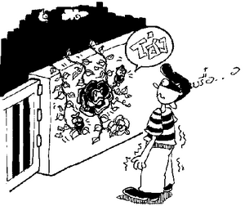19. เตรียมทางหนีทีไล่เพื่อออกจากบ้าน
ดังที่กล่าวไว้ในตอนต้นว่า การป้องกันน้ำท่วมก็เหมือนการป้องกันเมืองจากการโจมตีของข้าศึก ซึ่งเราอาจจะป้องกันเอาไว้ได้หรือป้องกันไม่ไหวก็ได้ หากถึงที่สุดแล้ว เราไม่มีทางต่อสู้ได้แน่ๆ พ่ายแพ้แล้ว การเตรียม “ทางหนี” เป็นเรื่องที่จำเป็น หากเราเตรียมทางหนีเอาไว้แต่แรก เราก็สามารถหนีได้ หนีทัน เกิดความเสียหายน้อยลง

ทางหนีจากกรณีน้ำท่วมบ้าน อย่าคิดเพียงทางหนีออกจากบ้าน แต่ต้องคิดให้จบว่าหนีออกไปแล้ว จะหนีด้วยอะไร มีเรือหรือห่วงยางหรือไม่ มีเชือกสาวตัวเองหรือไม่ จะพกอะไรติดตัวไปบ้าง (ที่สามารถพกพาแบกหามไปได้) และจะมุ่งหน้าไปทางทิศใด มุ่งหน้าไปไหน และจะไปหยุดที่ใด พักที่ใด กับใคร ทุกอย่างต้องคิดเป็นกระบวนการ และคิดให้จบวงจรไว้แต่แรกครับ

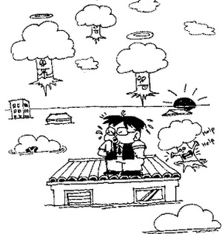 20. ตั้งจิตให้มั่น ตอนนี้ “สติ” สำคัญที่สุด
อย่าเสียเวลากับการเกรี้ยวโกรธ อย่าเพิ่งด่าอะไรใคร อย่าโทษฟ้าดิน ยังมีเวลาและโอกาสอีกมากมายที่จะทำเช่นนั้น เวลานี้เป็นเวลาที่เราต้องตั้งสติ และคิด และเตรียมการอย่างเป็นระบบ เราต้องรับรู้ข่าวสารต่างๆอย่างทันต่อเหตุการณ์จากคนที่เชื่อถือได้ (ระวังคำพูดนักการเมืองนิดนะครับ) ต้องฟังวิทยุ หรือแม้แต่ติดตามทางอินเตอร์เน็ต (เช่น http://www.thaiflood.com/ หรือ http://flood.gistda.or.th/ เป็นต้น)

ค่อยๆ กลับไปอ่านตั้งแต่ข้อที่ 1 ถึงข้อที่ 19 แล้วอาจจะเพิ่มข้ออื่นๆที่เราคิดออกเข้าไปอีกได้ เมื่ออ่านแล้วก็ตรวจสอบ และลงมือทำทันทีครับ .... ตอนนี้ “สติ” สำคัญที่สุดครับ

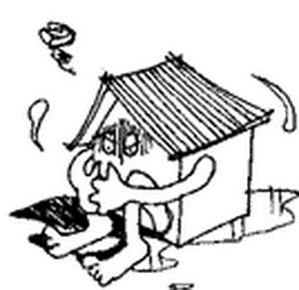บ ท ต า ม
บทความนี้ถูกเขียนขึ้นเท่าที่ผู้เขียนมีข้อมูลและความรู้ มิใช่เป็นบทความที่สมบูรณ์ที่สุดแต่ ต้องการเขียนขึ้นในฐานะของคนไทยคนหนึ่งที่ต้องการเป็นประโยชน์กับผู้อื่นในสภาวะวิกฤติของบ้านเมืองบ้าง โดยหวังว่าอาจจะ “ลดความทุกข์” ให้สังคมได้ส่วนหนึ่ง แม้เป็นส่วนเล็กน้อยก็ตาม

บทความนี้ “ไม่มีลิขสิทธิ์” ครับ ผู้ใดต้องการนำไปเผยแพร่ ณ ที่ใดก็สามารถทำได้ โดยไม่จำเป็นต้องขออนุญาตหรืออ้างอิงแหล่งที่มาหรือชื่อผู้เขียนก็ได้ กรุณาอย่าเกรงใจ

นายยอดเยี่ยม เทพธรานนท์ สถ. ๓๔๔ ว.
ตุลาคม ๒๕๕๔

